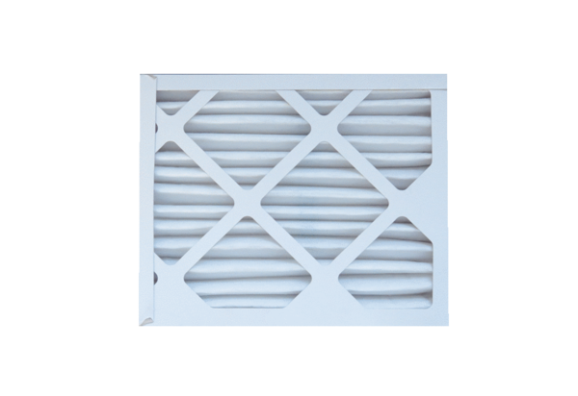Zračni filtar, zamjena ECR 25-31 EC M5Jedinica za pakiranje: 1 komAsortiman: E
Broj artikla: 0093.1524Proizvođač: MAICO

